
Opleidingskader
Business Innovation
Avans Creative Innovation – Avans Hogeschool

Versie: 06-07-2021
Opgesteld door: Koen Demouge, Martin Vonk en Els Roskam - Pelgrim
Vastgesteld door: Kadergroep

Versie: 11-04-2024
Opgesteld door: Elies Hagedoorn en Sjoerd Bos
Vastgesteld door: Kadergroep

Versie: 06-03-2026
Opgesteld door: David van Dinther, Maayke de Brouwer & Mirthe van Engelen
Vastgesteld door: Curriculum Commissie

Inhoudsopgave

Voorwoord 3
Intro Business Innovation 4
0. Inbedding van de opleiding 5
0.1 Avans Hogeschool 5
0.2 Avans Creative Innovation 5
1. Beoogde eindkwalificaties 6
1.1 Landelijke kaders 6
1.2 Profilering opleiding 6
1.3 Bijzonder kenmerk duurzaam hoger onderwijs 6
1.4 Co-creatie met werkveld en lectoraten 6
1.5 Beroepsbekwaamheid 7
1.6 Beroepsprestaties 7
2. Onderwijsleeromgeving 9
2.1 Avans visie op onderwijs en het onderwijsmodel 9
2.2 Visie op onderwijs van de opleiding 9
3. Modules met leeruitkomsten 12
3.1 De opbouw van het programma op hoofdlijnen 12
3.2 Curriculumoverzicht 14
3.3 Keuzeruimte 15
3.4 Studentbegeleiding 15
3.5 Interdisciplinair onderwijs 16
3.6 Blended learning 16
3.7 Global Engagement 17
4. Toetsing 18
4.1 Uitgangspunten toetsprogramma 18
4.2 Professionaliseringsbeleid 19
4.3 Toetsorganisatie 19
4.4 Toetsprogramma 20
Bronnenlijst 21
Bijlage 1 – Compentiematrix (modules+leeruitkomsten+leerprestaties) 22
Bijlage 2 – Uitwerking beroepsprestaties 23

Voorwoord

De wereld verandert in hoog tempo. Denk aan ontwikkelingen als AI, de beleveniseconomie en energietransitie. Onze studenten zien deze ontwikkelingen en voelen direct de motivatie: “Daar wil ik iets mee.”

Business Innovation‑studenten worden gedreven door het oplossen van problemen en het grijpen van kansen. Ze zijn nieuwsgierig, stellen kritische vragen en durven bestaande aannames uit te dagen. Daarmee creëren ze betekenisvolle innovatie. Studenten bewandelen hun eigen pad, maar leren vooral samen, omdat gezamenlijk leren verder brengt.

Ons docententeam bestaat uit professionals met diverse achtergronden, van innovatiestrategie tot duurzaamheid. Samen brengen we uitgebreide praktijkervaring het onderwijs in. Daarmee vormen we een innovatiekweekvijver voor onderwijs, bedrijfsleven en publieke organisaties, met één doel: het realiseren van de innovaties van morgen.

Dit opleidingskader laat zien hoe ons programma aansluit op deze actuele veranderingen. Het beschrijft de volledige leerlijn van beoogde leerresultaten tot onderwijsleeromgeving en toetsing. Dit opleidingskader ondersteunt ons in de ambitie om het beste innovatieonderwijs van Nederland te bieden.

Intro Business Innovation

Naam opleiding | Business Innovation
ISAT-nummer | 35515
Type | Voltijd Bachelor
Academie | ACI Avans Creative Innovation
Croho | InHolland Diemen Business Innovation

Dit opleidingskader betreft de opleiding Business Innovation van Avans Hogeschool. De opleiding startte in 2008 onder de naam Advanced Business Creation (ABC) en ontwikkelde zich tot een gevestigde vierjarige hbo‑bachelor binnen het innovatiedomein. Sinds 2018 voeren wij de naam Business Innovation, in lijn met het landelijke beroepsprofiel.
Sinds het collegejaar 2021-2022 biedt de opleiding als een van de voorlopers binnen Avans flexibel onderwijs op basis van leeruitkomsten en modulaire opbouw. Hiermee sluiten we aan bij de Avans-ambitie om opleidingen wendbaarder te maken: met meer keuzevrijheid voor studenten, meer interdisciplinariteit en nauwere samenwerking met het werkveld.
In dit document beschrijven en verantwoorden we de onderwijskundige en inhoudelijke keuzes rondom:
- beoogde leerresultaten
- onderwijsleeromgeving en didactiek
- toetsing en toetsprogramma
Dit opleidingskader vormt een aanvulling op de informatie in het Avans Eduplatform en positioneert de opleiding binnen de academie ACI Avans Creative Innovation. De Curriculumcommissie beheert dit document en herziet het jaarlijks.

0. Inbedding van de opleiding

Avans Hogeschool
Avans Hogeschool publiceerde in 2020 de strategische koers Ambitie 2025, met als doel professionals op te leiden die wendbaar, veerkrachtig en toekomstgericht zijn. Avans benadrukt dat de wereld in toenemende mate complex en dynamisch wordt: beroepen veranderen snel en maatschappelijke uitdagingen vragen om professionals met een lerende, onderzoekende en ondernemende houding.

Om deze amibtie te realsieren werkt Avans met:
- een onderwijsvisie gericht op adaptief en betekenisvol leren
- het Avans Onderwijsmodel, dat kaders biedt voor curriculumontwikkeling
- een organisatiebrede beweging naar flexibel onderwijs, met meer keuzevrijheid en ruimte voor interdisciplinair samenwerken
- intensieve co-creatie met het werkveld

Vanaf 2020 zijn alle opleidingen van Avans hun curricula modulair gaan inrichten op basis van leeruitkomsten, met meer wendbaarheid in opbouw en uitvoering.
Dit document geeft inhoud aan hoe Business Innovation de kaders uit het Avans Onderwijsmodel heeft vertaald naar het eigen curriculum, in lijn met de standaarden van het accreditatiekader.
De onderwijsleeromgeving van Business Innovation is ontworpen om studenten op te leiden tot wendbare, creatieve en onderzoekende professionals die kunnen handelen in complexe en dynamische contexten. De inrichting van het onderwijs sluit aan bij de Avans-brede visie, de academie-specifieke uitgangspunten en de eigen onderwijsfilosofie van de opleiding.

0.2 Avans Creative Innovation
Business Innovation is onderdeel van Avans Creative Innovation (ACI), een academie waarin opleidingen op het gebied van creativiteit, innovatie en ondernemerschap samenkomen. Deze academie richt zich op het opleiden van professionals die waarde creëren binnen creatieve en innovatieve ecosystemen.

ACI bestaat uit de volgende opleidingen: Beeldende kunst & vormgeving, Communicatie en Multimedia Design, Communicatie, Business Innovation en Cabaret. Binnen ACI wordt onderwijs ontwikkeld in nauwe samenwerking met professionele partners, kennisinstellingen en lectoraten. Hierdoor ontstaat een leeromgeving waarin studenten worden uitgedaagd om in realistische contexten bij te dragen aan innovatievraagstukken. De opleiding Business Innovation maakt hiervan onderdeel uit en positioneert zich als een opleiding die innovatieprocessen, design, ondernemerschap en waardecreatie met elkaar verbindt.

1. Beoogde eindkwalificaties

1.1 Landelijke kaders
De opleiding Business Innovation (ISAT 35515) behoort tot het domein Economie en Bedrijf. Het landelijk beroepsprofiel Business Innovation (LOP 2025–2030) beschrijft zes leeruitkomsten (LO 4.1 t/m 4.6) op basis van de Dublin-descriptoren en internationale kaders zoals CALOHEE. Het landelijk beroepsprofiel is in nauwe samenwerking met de opleiding Business Innovation aan de Hogeschool InHolland opgesteld. In dit landelijke beroepsprofiel wordt gesproken over leeruitkomsen die wij in dit opleidingskader vertalen naar beroepsprestaties.

De zes leeruitkomsten:
BP1 – Verkennen van de innovatieopgave
BP2 – Genereren van innovatieve ideëen
BP3 – Ontwikkelen en testen van een concept
BP4 – Creëren van innovatief businesspotentieel
BP5 – Opzetten en uitvoeren van een innovatieproces
BP6 – Leidend innoveren (curriculumonderdeel, vanaf cohort 2026-2027 ook als afstudeereis)

Het curriculum sluit aan op deze leeruitkomsten. Vijf leeruitkomsten (LO 4.1-4.5) worden getoetst bij afstuderen; LO 4.6 (Leading Innovation) is vanaf studiejaar 2027-2028 verankerd in het curriculum en wordt vanaf cohort 2026-2027 ook als afstudeereis opgenomen.

1.2 Profilering opleiding
De missie van Business Innovation in ’s-Hertogenbosch is: “Leading the way to create change that matters”. De opleiding leidt studenten op tot startbekwame Business Innovators die waarde creëren via innovatie. Een business innovator creëert op systematische wijze duurzame waarde door innovatie in een complexe context. Bij de opleiding zijn de ontwikkelingen in onze veranderende wereld leidend in het creëren van het onderwijs. De 4e industriële revolutie leidt tot ontwrichtende sociaal-maatschappelijke en economische verschuivingen en vraagt om duurzame transities, creatief ondernemerschap en de vaardigheden om om te gaan met onzekerheid en onvoorspelbaarheid (v.d. Vrande, 2017). In Den Bosch leggen we de focus op creativiteit in het gehele innovatieproces en op ondernemerschap richting de nieuwe economie, bijvoorbeeld door te werken aan de Sustainable Development Goals van de United Nations. Hiervoor zijn naast de benodigde kennis, een business innovator mindset en non-routine innovation skills noodzakelijk. Er wordt (in plaats van een focus op bijvoorbeeld Design Thinking) met meerdere innovatieprocesmodellen gewerkt, afhankelijk van de context waarin geïnnoveerd wordt. Tot slot kunnen onze studenten aan het einde van hun studie niet alleen innovatieve business creëren maar kunnen zij ook een innovatieproces begeleiden en leiden en daarbij zorgdragen voor een goed innovatieklimaat. Ten opzichte van andere opleidingen die ook innovatie in het curriculum hebben opgenomen, onderscheiden wij ons doordat wij opleiden tot leaders in innovation. In de opleiding Business Innovation komen alle typen innovatie aan bod (Keeley, 2013). Hiermee positioneren we ons naast bijvoorbeeld technische opleidingen waar innovatie in dienst staat van het oplossen van technische vraagstukken, bedrijfskunde opleidingen die het verbeteren en vernieuwen van bedrijfsprocessen centraal stellen of commerciële opleidingen waar innovatie in dienst staat van het vermarkten van producten en diensten. . De opleiding hanteert een quadruple-helixbenadering waarbij onderwijs, bedrijfsleven, overheid en maatschappelijke organisaties samenwerken aan authentieke vraagstukken.

De Business Innovator is een probleemoplosser die de bewuste drive voelt om bij (complexe) vraagstukken de regie te pakken en "iets" te doen. Waar anderen onzekerheid ervaren, ziet de innovator een kans om de wereld een beetje beter te maken; hij schrikt niet van problemen omdat hij vertrouwt op de systematiek van bewezen methoden en over de skills beschikt om deze om te zetten in actie. Als krachtige verbinder betrekt hij relevante stakeholders om samen tot oplossingen te komen, waarbij zijn volhardendheid ervoor zorgt dat plannen niet stranden bij de eerste weerstand. Daarbij is hij niet bang om van gebaande paden af te stappen. Met een ondernemende houding manoeuvreert hij doelgericht door onzekere trajecten, altijd gericht op het realiseren van tastbare impact en betekenisvolle waarde voor de samenleving.

1.3 Bijzonder kenmerk duurzaam hoger onderwijs

In 2015 behaalde ABC, nu Business Innovation, het AISHE keurmerk (3 sterren). Op basis hiervan is het bijzonder kenmerk duurzaamheid bij de NVAO aangevraagd en
verkregen. In 2018 is de opleiding opnieuw ge-audit ter continuering van het kenmerk, en is daarin
geslaagd.

Duurzaamheid is in het curriculum binnen meerdere modules geborgd. Eén van de belangrijke criteria bij het afstuderen is dat studenten de meervoudige waardecreatie van hun innovatie aantonen en onderbouwen.

We hebben op het gebied van duurzaamheid, een voortrekkersrol binnen zowel het eigen werkveld als binnen het eigen landelijke overleg. De opleiding wordt gezien als een voorbeeld voor andere opleidingen binnen Avans omdat duurzaamheid verankert zit in ons curriculum. Dit blijkt bijvoorbeeld uit de aanvragen die komen vanuit andere academies en andere opleiding richting Business Innovation om hen advies te geven over het integreren van duurzaamheid in hun eigen opleiding. In het Avans Jaarverslag 2021 wordt Business Innovation als voorbeeld genoemd.

1.4 Co-creatie met werkveld en lectoraten
De opleiding werkt intensief samen met uiteenlopende partners, zoals Thebe, IKEA, Nationale Politie, Rabobank, Heijmans, Eindhoven Engine, Fatboy, SAP en Philips. Deze samenwerking krijgt vorm via:
- het inbrengen van authentieke innovatievraagstukken
- stages en afstudeeropdrachten
- gastcolleges en bedrijfsbezoeken
- pressure Cookers en Hackathons
- curriculumontwikkeling in co‑creatie
- structurele validatie met het werkveld

Wij vinden samenwerkng met het werkveld essentieel omdat het ons helpt het onderwijs actueel en relevant te houden, de aansluiting op de arbeidsmarkt te versterken, samen te werken aan praktijkgericht onderzoek, de professionalisering van docenten te bevorderen, duurzame relaties op te bouwen en gezamenlijk de innovatiekracht van zowel het onderwijs als het werkveld te vergroten.

We geven hier invulling aan door het werkveld structureel bij het onderwijs te betrekken, onder meer via gastcolleges, praktijkopdrachten, bedrijfsbezoeken en stage- en afstudeeropdrachten. Daarnaast worden externe deskundigen betrokken bij de beoordeling van afstudeeropdrachten. Ook voeren we vier keer per jaar overleg met onze Advisory Board, bestaande uit tien vertegenwoordigers uit het bedrijfsleven.

Samenwerking met lectoraten binnen Avans, en dan met name de sterke samenwerking met het lectoraat Economy in Common van BWNO, versterkt de onderzoekscomponent. Zo worden actuele inzichten, methodieken en onderzoekslijnen direct verbonden aan het onderwijs en aan de beroepspraktijk van studenten. Het versterken van de samenwerking met lectoraten is een belangrijke doelstelling voor studiejaar 2026-2027.

1.5 Beroepsbekwaamheid
Voor de ontwikkeling van het voorliggende curriculum heeft de opleiding de beroepsbekwaamheid van een beginnend professional omschreven. Deze is afgeleid van de onder paragraaf 1.1 beschreven landelijke kaders. Beroepsbekwaam ben je als je in staat bent om adequaat te handelen in taaksituaties die representatief zijn voor de kerntaken van het beroep waarvoor je als de professional bent opgeleid. De beroepsbekwaamheid is gevalideerd door werkveldpartners.
Beroepsbekwaamheid Business Innovation
Als business innovator kun je zelfstandig een innovatieproces inrichten en doorlopen. Je voert een gedegen onderzoek uit naar de doelgroep, markt en context van de opdrachtgever. Op basis van analyse van de verzamelde data formuleer je inzichten en kansrichtingen die aantonen dat je een relevant probleem hebt geïdentificeerd dat de opdrachtgever zou kunnen oplossen. Om tot een oplossing te komen, genereer je diverse ideeën die leiden tot de ontwikkeling van een aantal concepten. Via zorgvuldig ontworpen experimenten en iteraties verbeter je deze concepten. Je onderbouwt de aantrekkelijkheid, haalbaarheid, levensvatbaarheid en sociale/ecologisch impact van je innovatieontwerp met bewijzen, en toont zo aan dat het een kansrijke oplossing vormt voor het geïdentificeerde probleem. Je kwantificeert in een business case de verwachte waarde van je ontwerp. In het implementatieplan beschrijf je de benodigde vervolgstappen en mogelijke risico’s en het gecreëerde draagvlak. Tenslotte presenteer je je innovatie op compacte en overtuigende wijze.

1.6 Beroepsprestaties
De beroepsbekwaamheid wordt zichtbaar in beroepsprestaties: een diversiteit aan diensten en/of producten die een professional moet kunnen leveren in het uitoefenen van zijn beroep. Een beroepsprestatie is een volbrachte kerntaak: het resultaat van de uitvoering van een kerntaak die representatief is voor een bepaald beroep(sgroep). Vijf van de zes leeruitkomsten uit het LOP 2025-2030 zijn direct vertaald naar beroepsprestaties die worden getoetst bij afstuderen. De zesde leeruitkomst, Leading Innovation (Leeruitkomt 4.6), is een nieuwe leeruitkomst uit het LOP 2025–2030 die nog niet opgenomen in het curriculum van het huidige afstudeercohort. Vanaf studiejaar 2025–2026 is deze leeruitkomst volledig verankerd in het curriculum. Dit betekent dat studenten die in studiejaar 2026–2027 afstuderen, ook op Leeruitkomst 4.6 (vertaald naar beroepsprestatie) worden beoordeeld.Alle beroepsprestaties samen dekken de eindtermen van de opleiding.

Hieronder een overzicht van de beroepsprestaties van de opleiding:
Beroepsprestaties (uitwerking in bijlage 2)
BP1 – Verkennen van de innovatieopgave
BP2 – Genereren van innovatieve ideëen
BP3 – Ontwikkelen en testen van een concept
BP4 – Creëren van innovatief businesspotentieel
BP5 – Opzetten en uitvoeren van een innovatieproces
BP6 - Leidend innoveren (curriculumonderdeel, vanaf cohort 2026-2027 ook als afstudeereis)

Alle beroepsprestaties samen dekken de eindkwalificaties van de opleiding. Ze zijn uitgewerkt in modules met bijbehorende leeruitkomsten (zie hoofdstuk 3). De koppeling tussen beroepsprestaties, leeruitkomsten en eindkwalificaties is weergegeven in de competentiematrix in bijlage 1.

Vanaf het ontstaan van de opleiding vormen houdingsaspecten een doordacht en integraal onderdeel van het curriculum. Business Innovation erkent al sinds de start dat innovatie niet alleen kennis of vaardigheden vraagt, maar vooral een professionele houding: open en nieuwsgierige houding, het ter discussie stellen van aannames, omgaan met onzekerheid en veerkracht tonen, lef hebben en anders durven te zijn, initiatief nemen en een verantwoordelijke en empathische houding.
Door recente maatschappelijke en technologische ontwikkelingen, zoals de snelle opkomst van AI, toenemende complexiteit en voortdurende verandering, zijn deze houdingsaspecten alleen maar relevanter geworden. De genoemde houdingsaspecten staan centraal binnen de studieloopbaanbegeleiding in studiejaar 1 en 2 en vormen daarnaast een belangrijk uitgangspunt binnen alle modules, waar studenten actief worden gestimuleerd deze verder te ontwikkelen.

2. Onderwijsleeromgeving

De onderwijsleeromgeving van Business Innovation is ontworpen om studenten op te leiden tot wendbare, creatieve en onderzoekende professionals die kunnen handelen in complexe en dynamische contexten. De inrichting van het onderwijs sluit aan bij de Avans‑brede visie, de academie‑specifieke uitgangspunten en de eigen onderwijsfilosofie van de opleiding.

2.1 Avans visie op onderwijs en het onderwijsmodel
Avans Hogeschool streeft ernaar adaptieve professionals op te leiden die het verschil kunnen maken in en voor een duurzame samenleving. Afgestudeerden kenmerken zich door wendbaarheid, veerkracht en een onderzoekende en ondernemende houding.

Om deze ambitie te realiseren werkt Avans met:
- een onderwijsvisie gericht op flexibel, betekenisvol en professioneel georiënteerd onderwijs
- het Avans Onderwijsmodel, dat kaders biedt voor curriculumontwerp, organisatieafspraken en didactische uitgangspunten
- co‑creatie met het werkveld als structureel principe

Binnen dit onderwijsmodel gelden ontwerpprincipes als Backward Design en Constructive Alignment. Het model beschrijft zowel curriculumafspraken (bijv. 25% keuzeruimte, modulaire opbouw, afstemming tussen ISAT‑varianten) als moduleniveau‑afspraken (bijv. omvang, tentamensystematiek, leerarrangementen, NLQF‑niveaus).

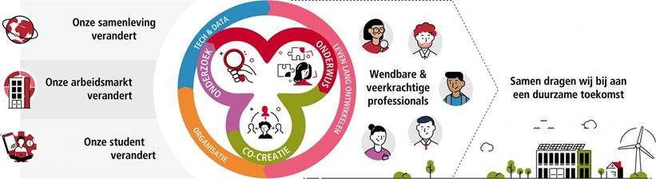
Het uitgangspunt is dat modules bijdragen aan het behalen van beroepsprestaties, met passende leeruitkomsten en authentieke beroepsopdrachten. Studenten worden begeleid binnen een blend van onderwijsactiviteiten die aansluiten op de beroepspraktijk en hen stimuleren tot actief en betekenisvol leren.

2.2 Visie op onderwijs van de opleiding
De opleiding Business Innovation hanteert een onderwijsvisie die aansluit bij de veranderende wereld en het werkveld waarin studenten later functioneren. De leeromgeving wordt gekenmerkt door een sterke communitycultuur, waarin studenten, docenten en externe partners samenwerken aan betekenisvolle innovatievraagstukken.
De opleiding werkt vanuit de visie van complexity-based learning. Moderne innovatievraagstukken zijn complex: ze kennen geen eenduidige oorzaak, geen voorspelbare uitkomst en veranderen gaandeweg. Deze complexe realiteit vormt de basis van de didactiek. Studenten leren daarin:
- werken aan wicked problems in plaats van schoolse opdrachten
- navigeren in plaats van lineair plannen
- omgaan met onzekerheid en onvoorspelbaarheid
- leren door te doen, ervaren en reflecteren
- iteratief te werken, met korte feedbackloops
- systeemdenken en creativiteit toe te passen
Complexity-based learning combineert elementen uit:
- Design-based education: leren door te ontwerpen, itereren en experimenteren
- Kaospilot-filosofie: ondernemerschap, leiderschap, initiatief en handelen in onvoorspelbaarheid
- Experiential & challenge-based learning: leren door echte ervaringen en echte stakeholders
- Sociaal constructivisme: leren als een proces van interactie, co-creatie en gezamenlijke betekenisgeving
En hoe doen we dat dan? Voor ons onderwijs betekent dit dat de docent niet langer de enige bron van kennis is, maar optreedt als facilitator die studenten begeleidt in hun eigen zoektocht. In plaats van een vast programma uit een boek, werken studenten zoveel mogelijk aan opdrachten uit de echte wereld. Hier is ruimte om uit te proberen, te falen en weer opnieuw te beginnen; dat is juist hoe zij groeien als professional.
In deze aanpak komen alle onderdelen van complexity-based learning samen: studenten ontwerpen oplossingen en schaven deze steeds bij, terwijl ze leren omgaan met de onvoorspelbaarheid van echte projecten. Leren is geen rechte lijn van begin naar eind, maar een gezamenlijk proces van co-creatie. Door te doen en voortdurend in gesprek te gaan met medestudenten, stakeholders en opdrachtgevers, voegen studenten direct waarde toe aan de praktijk. Het doel is een wendbare professional worden die stevig in zijn schoenen staat in een snel veranderende wereld.

Hieronder beschrijven we de didactiek passend bij onze visie. Toetsing is daar een onderdeel van. In deze paragraaf wordt er kort iets over gezegd. Diepgaander wordt toetsing behandeld in hoofdstuk 4, omdat dit a) van zeer grote invloed is op het leergedrag van studenten en b) dit onze wettelijke taak is.

De opleiding onderscheidt twee typen onderwijsvormen, met bijbehorende uitgangspunten:

1. Onderwijsvormen gericht op beroepsproducten (opdrachten, projecten, stages):
- Leren vindt plaats in een complexe, chaotische leeromgeving. Deze omgeving geeft bij de student de urgentie aan om met de opdracht aan de slag te gaan. Er wordt een daadwerkelijk hiaat of probleem opgelost door de student. De student legt zelfmanagement aan de dag, er is flexibiliteit tussen formeel en informeel leren en de omgeving waarin geleerd wordt is hybride (bedrijf/instelling, school en online).
- Het leren wordt ondersteund door samenwerking en coaching. De complexe, chaotische omgeving wordt pas een leeromgeving als er niet alleen sprake is van autonomie van de student, maar ook een gevoel van competentie en verbondenheid (self-determination theorie). Leerbogen zijn een krachtige visualisatie voor het aangeven van samenhang en robuustheid in een onderwijsprogramma: ze geven duidelijkheid over duur en doel van een periode en zorgen voor verbondenheid. Er wordt expliciet aandacht besteed aan ‘set, hold en land’ van de leerbogen van Kaospilot. De mate van zelfstandigheid zal gedurende de opleiding toenemen, de coaching in het omgaan met de complexe, chaotische omgeving afnemen.
- Het leren heeft een iteratief karakter. Alle opdrachten kennen korte feedback-loops. De student levert per definitie producten die onaf zijn.

2. Onderwijsvormen gericht op nieuwe kennis en vaardigheden.
- Kennis en vaardigheden worden zoveel mogelijk just-in-time aangereikt. Dit wil zeggen dat de aangereikte kennis of vaardigheid op een moment wordt aangeboden dat zodanig is gekozen dat de student het geleerde korte tijd later ook toepast in een opdracht, project of stage.
- Uitgangspunt is integraal toetsen, maar indien noodzakelijk kunnen kennis of vaardigheden los worden getoetst. Uitgangspunt hierbij is dat het gaat om kennis of vaardigheden waarbij het van belang dat de student die van buiten kent. Zie hierover meer in hoofdstuk 4.

De leeromgeving kent fysieke en menselijke componenten.

Fysieke leeromgeving
De opleiding maakt gebruik van de faciliteiten van Avans, waaronder eigen ruimten die specifiek zijn ingericht voor het onderwijs van Business Innovation. Deze ruimtes ondersteunen creatieve, iteratieve en zichtbare vormen van werken. Werk hangt op borden, muren en canvassen en blijft gedurende het proces aanwezig. Hierdoor blijft het werk inzichtelijk, nodigt de omgeving uit tot doorwerken en itereren, en ontstaat een actieve, fysieke leeromgeving die verder gaat dan werken achter een laptop.
Deze ruimtes worden aangevuld met de Makerspace (voor ideegeneratie en prototyping) en het Open Leerplein (voor samenwerking met opdrachtgevers en communityvorming). Samen bieden ze een rijke omgeving voor experimenteren, co-creatie en informeel leren.

Menselijke leeromgeving
De opleiding is onderdeel van een regionaal ecosysteem voor innovatie, ondernemerschap en creativiteit. Studenten leren binnen learning communities, interdisciplinair en in co-creatie met bedrijven, organisaties en lectoraten. De opleiding stimuleert:
- actieve participatie
- professionele netwerken opbouwen
- diversiteit en inclusie
- een cultuur waarin fouten maken mag
- persoonlijk en professioneel leiderschap

Docenten fungeren als (innovatie)experts, ccoaches, facilitators en rolmodel. Ze verbinden onderwijs aan relevante praktijkcontexten en ondersteunen studenten in hun professionele ontwikkeling. Studenten ervaren nabijheid, veiligheid en steun, waardoor zij durven te experimenteren en complexe vraagstukken aan te pakken.Zo scheppen we met elkaar een inclusief klimaat waarin fouten maken is toegestaan, er bestaan geen slechte ideeën en iedereen wordt ten alle tijden erkend en herkend in de diversiteit van overtuigingen. We stimuleren persoonlijk leiderschap en laten dat zelf ook zien. We ontwikkelen en verzorgen kleinschalig onderwijs voor en met studenten. De studenten ervaren dat docenten (en hun peers) achter ze staan en hen verder helpen in hun studie. Studenten voelen zich comfortabel en capabel om complexe problemen en vage vraagstukken aan te pakken.

3. Modules met leeruitkomsten

Het curriculum van Business Innovation is opgebouwd op basis van de beroepsbekwaamheid, de beroepsprestaties (zie paragrafen 1.5 en 1.6) en het landelijke opleidingsprofiel. Van hieruit is gekomen tot modules van 15 EC of een veelvoud hiervan, met ieder maximaal 3 leeruitkomsten. De leeruitkomsten vormen de concretisering die inzichtelijk maken hoe studenten toewerken naar het eindniveau van de business innovator.
In bijlage 1 is het volledige overzicht van modules en leeruitkomsten opgenomen.

3.1 De opbouw van het programma op hoofdlijnen
De opleiding Business Innovation omvat 240 EC en duurt vier jaar. Ieder jaar bevat 60 EC, verdeeld over vier periodes van 10 weken. De opleiding kent drie fasen:
- Propedeusefase (Jaar 1)
- Kernfase (Jaar 2)
- Eindfase (Jaar 3-4)
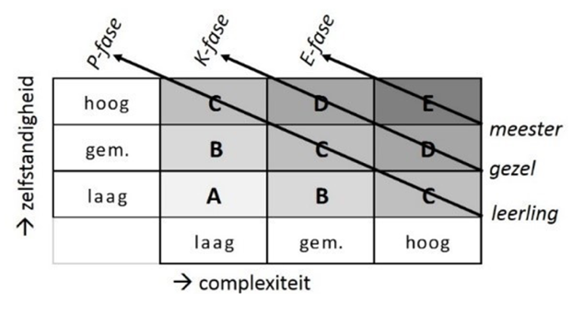
Het eindniveau van de opleiding is HBO-bachelor (NLQF 6). De niveaus binnen de opleiding worden bepaald door de complexiteit van opdrachten en de mate van zelfstandigheid die van studenten wordt gevraagd, gebaseerd op Bulthuis (2013). De opleiding gebruikt hiervoor de termen leerling – gezel – meester.

HBO-bachelorniveau (Bulthuis, 2013)
- Leerlingniveau (C) – Jaar 1
Studenten werken aan complexe projecten met een relatief hoge mate van begeleiding. Zelfstandigheid groeit gedurende het jaar.
- Gezelniveau (D / NLQF 5) – Jaar 2
Studenten werken in middel- tot hoogcomplexe contexten met toenemende zelfstandigheid. De focus ligt op verdieping binnen gekozen innovatiecontexten.
- Meesterniveau (E / NLQF 6) – Jaar 3–4
Studenten werken hoogcomplex en hoogzelfstandig aan innovatieprocessen en ontwikkelen een eigen professionele positie.
BI Innovatiecyclus
De opleiding werkt met de eigen ontwikkelde BI-innovatiecyclus als leidraad voor het ontwerpen en uitvoeren van innovatieprocessen. Deze cyclus bouwt voort op eerdere modellen binnen de opleiding, zoals de ABC-innovatiecyclus (Spruijt, Spanjaard & Demouge, 2013), maar is herzien om beter aan te sluiten op de manier waarop innovatieprocessen in de praktijk daadwerkelijk verlopen.
In eerdere modellen lag de nadruk vooral op activiteiten, waardoor minder duidelijk was welke resultaten per fase bereikt moesten worden. Ook ontbraken expliciete beslismomenten en werd onvoldoende recht gedaan aan het feit dat innovatie in de praktijk vaak niet lineair verloopt. De BI-innovatiecyclus adresseert deze beperkingen en biedt een duidelijker, realistischer en resultaatgericht raamwerk.
De cyclus beschrijft per fase welk concreet beroepsproduct studenten opleveren, zoals:
- een projectvoorstel waarin zij aantonen dat de probleemcontext helder is geanalyseerd;
- inzichten en kansrichtingen die gebaseerd zijn op onderzoek;
- meerdere concepten die voortkomen uit creatieve divergentie;
- iteraties en testresultaten die de doorontwikkeling van het concept onderbouwen;
- een innovatieontwerp met onderbouwing van aantrekkelijkheid, haalbaarheid, levensvatbaarheid en maatschappelijke impact;
- een business case en implementatieplan met risico-analyse en vervolgstappen.
Door het expliciet maken van deze beroepsproducten en beslismomenten ontstaat een cyclus die transparantie biedt voor studenten, docenten en opdrachtgevers. Het helpt studenten om hun proces te structureren, keuzes te onderbouwen en professionele standaarden te begrijpen die horen bij innovatietrajecten.
De cyclus wordt in de verschillende fasen van de opleiding op een opbouwende manier ingezet:
- Propedeuse (P-fase): introductie van de cyclus, werken aan innovatievraagstukken onder begeleiding.
- Kernfase (K-fase): studenten leren variëren met alternatieve procesmodellen (bijv. design thinking, lean start up) en maken bewustere keuzes afhankelijk van context.
- Eindfase (E-fase) en afstuderen: de student kiest zelfstandig een passend procesmodel en verantwoordt die keuze, passend bij het complexe vraagstuk van de opdrachtgever.
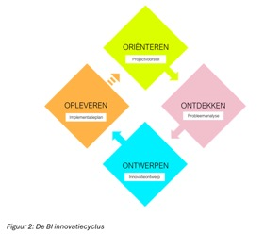

BI Innovatiecyclus - 2025

3.2 Curriculumoverzicht

Propedeusefase (Jaar 1)
Studenten oriënteren zich op het vakgebied en bouwen een stevig inhoudelijk fundament op in innovatie, design en onderzoek. In periode 4 maken zij kennis met nationale en internationale innovatie-ecosystemen en ontwikkelen zij creatieve en kritische denkvaardigheden.
Kwalificatie voor Jaar 2 is gebaseerd op individuele prestaties (opdrachten en toetsen) én groepsprestaties (projecten).

Kernfase (Jaar 2–3)
De kernfase staat in het teken van differentiatie naar innovatiecontext. Studenten kiezen hun werkcontext: Responsible start-up, Corporate innovatie, Maatschappelijke innovatie.
In deze fase wordt inhoud voornamelijk integraal aangeboden. Innovatieprojecten waarin één of meerdere beroepsprestaties centraal staan vormen de kern van het onderwijs. Studenten werken steeds zelfstandiger en worden intensief begeleid vanuit professionele werkpraktijken.
In periode 7 (tweede jaar) volgen studenten een door Avans breed aangeboden interdisciplinaire keuzemodule van 15 EC. Hiermee verbreden of verdiepen zij hun profiel.
De kernfase wordt afgesloten met een module waarin studenten 10 weken zelfstandig werken aan een innovatieopdracht voor een opdrachtgever ter voorbereiding op de stage.

Eindfase (Jaar 4)
In de eindfase leren studenten zelfstandig innovatieprocessen inrichten, uitvoeren en verantwoorden. Ze volgen verdiepende of verbredende minoren (ook internationaal mogelijk) en sluiten hun studie af met de meesterproef, waarin zij aantonen de beroepsprestaties op NLQF-6 niveau te beheersen.
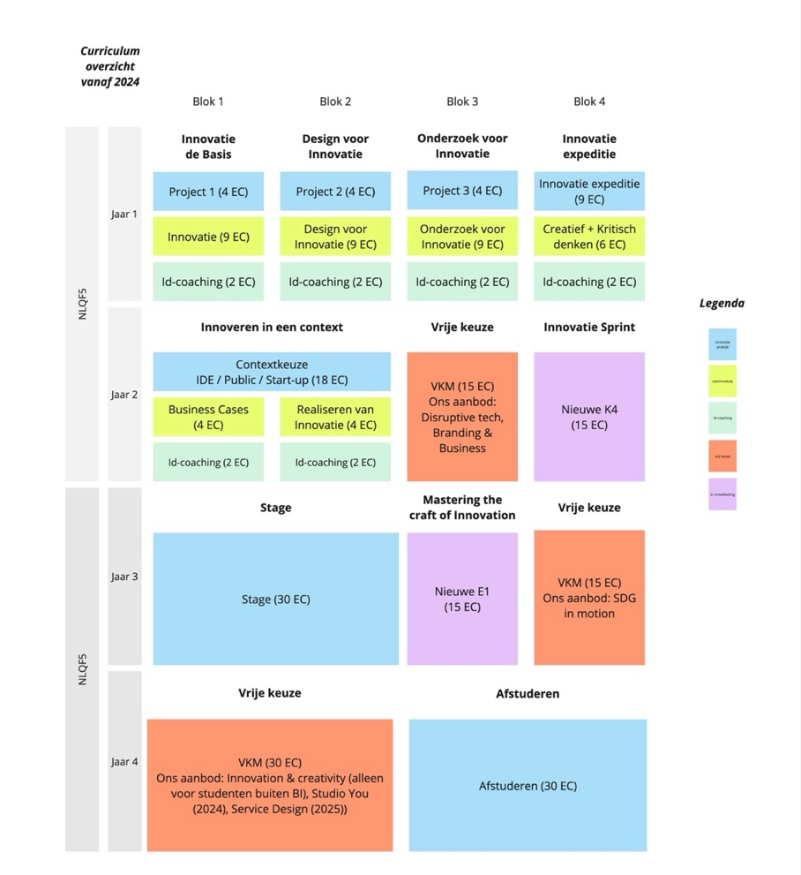

Nieuw curriculum overzicht invoegen

Curriuculum overzicht Business Innovation (2025-2026)

3.3 Keuzeruimte
Binnen de Ambitie 2025 heeft Avans bepaald dat studenten 25% (60 EC) van het programma zelf kiezen. Daarvan behaalt de student:
- minimaal 15 EC op NLQF 5 niveau
- minimaal 30 EC op NLQF 6 niveau

De opleiding heeft de keuzeruimte als volgt ingericht:
- P5-P6 (Jaar 2): keuze voor innovatiecontext: Studenten bepalen na de Expeditiefase in P4 of ze zich richten op start ups, corporates of maatschappelijke organisaties.
- P7 (Jaar 2): 15 EC interdisciplinair onderwijs. Studenten kiezen uit het Avans brede aanbod.
- P12 (Jaar 3): verbreden of verdiepen. Studenten kiezen modules binnen Avans om hun professionele profiel verder vorm te geven.
- Jaar 4: minor (30 EC). Studenten kiezen een minor bij Avans, andere Nederlandse instellingen ('Kies Op Maat') of in het buitenland via Erasmus partners.

Het keuzeproces is geïntegreerd in de studieloopbaanbegeleiding, waarbij studenten reflecteren op hun ontwikkeling en loopbaanrichting.

3.4 Studentbegeleiding
De opleiding begeleidt studenten bij het ontwikkelen tot professionele business innovators. De begeleiding is ontwikkelingsgericht, waarbij autonomie en zelfsturing centraal staan.
Studenten krijgen:
- 4 jaar lang een vaste studieloopbaanbegeleider (SLB’er)
- ondersteuning bij studievaardigheden, welzijn en professionele ontwikkeling
- begeleiding bij keuzeprocessen, positionering en loopbaanoriëntatie
Binnen Business Innovation geloven we dat innovatiekracht ontstaat in een veilige en stimulerende leer- en werkomgeving, aansluitend op de zes Avans-beloftes voor studiebegeleiding. Studenten die zich gezien en verbonden voelen, ontwikkelen het vertrouwen om buiten de gebaande paden te denken en bestaande aannames kritisch te bevragen. Studieloopbaanbegeleiding (SLB) vormt daarom de sociale en persoonlijke ruggengraat van de opleiding. Iedere student wordt gedurende de hele studie begeleid door een vaste SLB’er. In de eerste twee studiejaren is er minimaal één gesprek per onderwijsperiode, waarbij studievorderingen, persoonlijk welzijn en ambities centraal staan. Daarnaast helpt de SLB’er studenten hun weg te vinden naar passende ondersteuning en ontwikkelmogelijkheden.
Binnen de opleiding Business Innovation leiden we studenten op tot professionals die bewust en systematisch bijdragen aan vernieuwing. Wij zijn ervan overtuigd dat duurzame impact niet alleen wordt bepaald door wat iemand kan, maar vooral door hoe iemand handelt. Houding en gedrag vormen de kern van professioneel handelen en maken in het huidige AI-tijdperk het verschil: het vermogen om kritisch te denken, verantwoordelijkheid te nemen, verbinding te maken en met onzekerheid om te gaan.
Daarom zetten we expliciet in op de ontwikkeling van deze houdingsaspecten. Studenten worden uitgedaagd om veerkrachtig te zijn, open te staan voor andere perspectieven en een onderzoekende, kritische houding aan te nemen. In een leeromgeving waarin experimenteren centraal staat, groeien zij door te doen, te reflecteren en opnieuw te proberen. Zo ontwikkelen zij zich tot betekenisvolle innovators die niet alleen complexe vraagstukken kunnen doorgronden, maar ook de moed en het vermogen hebben om de status quo daadwerkelijk te doorbreken. Deze manier van denken en handelen vertalen we binnen Business Innovation naar een set van expliciete houdingsaspecten die richting geven aan het dagelijks gedrag en de professionele ontwikkeling van onze studenten.
De Business Innovation houdingsaspecten zijn:
- Je toont nieuwsgierigheid en stelt vragen om situaties, mensen en ideeën beter te begrijpen.
- Je toont een kritische houding door aannames te onderzoeken en bestaande denkbeelden ter discussie te stellen.
- Je toont veerkracht en laat zien dat je effectief blijft handelen bij onzekerheid, veranderingen en complexe situaties.
- Je toont lef en durft anders te zijn of te denken.
- Je bent proactief en neemt initiatief om kansen te benutten en problemen aan te pakken.
- Je toont verantwoordelijkheid voor je handelen en gaat respectvol en empathisch om met anderen.
De ontwikkeling van deze houdingsaspecten wordt gedurende de eerste twee studiejaren expliciet gevolgd en getoetst binnen projectonderwijs, vaardigheden en SLB-opdrachten. Hiermee borgen we dat studenten zich ontwikkelen tot zelfbewuste en handelingsbekwame professionals, die in jaar 3 en 4 op een volwaardige manier complexe en praktijkgerichte opdrachten kunnen uitvoeren.

Interdisciplinair onderwijs
De opleiding gaat uit van de realiteit dat innovatievraagstukken niet vanuit één discipline kunnen worden opgelost. Studenten leren daarom interdisciplinair samenwerken en ontwikkelen vaardigheden zoals:
- organiseren en faciliteren van co-creatie
- werken met verschillende perspectieven
- verbinden van kennisdomeinen
- kritisch en creatief denken
- innemen van een eigen professionele positie
Minimaal 15 EC van het curriculum bestaat uit interdisciplinair onderwijs. Business Innovation biedt hier zelf een interdisciplinaire keuzemodule voor aan: Institute for Wicked Problems.

Blended learning

Blended learning ondersteunt binnen de opleiding studentgericht en praktijkgericht leren. Daarbij staat de fysieke leercommunity centraal: studenten ontmoeten elkaar op de academie, werken intensief samen aan praktijkvraagstukken en onderhouden nauw contact met medestudenten, coaches en docenten. Digitale middelen worden doelgericht ingezet om het leerproces te verrijken en te ondersteunen, niet om het face-to-face onderwijs te vervangen.
De leeromgeving bestaat uit een combinatie van:
- fysiek onderwijs op de academie;
- digitale platforms zoals Brightspace en MS Teams;
- praktijkervaringen bij opdrachtgevers en in authentieke beroepssituaties;
- hybride vormen van samenwerken in project- en werkruimten.
De opleiding werkt met een mix van workshops, kennissessies, projectbijeenkomsten en coaching. Hoewel toetsing individueel plaatsvindt, werken studenten regelmatig samen in teams. Door te leren in en met de community ontwikkelen zij niet alleen vakinhoudelijke kennis en vaardigheden, maar ook hun professionele en persoonlijke competenties. Op deze manier versterkt blended learning de samenwerking, flexibiliteit en verbinding tussen theorie, praktijk en de professionele gemeenschap waarin studenten zich ontwikkelen.

3.7 Global Engagement
Onze opleiding bereidt studenten voor op een beroepspraktijk waarin innovatie steeds vaker ontstaat in internationale ecosystemen. Daarom is internationalisering een structurele en geïntegreerde pijler binnen ons curriculum, en de visie is gebaseerd op het Avans Global Engagement beleid (DMCS, 2025). Studenten ontwikkelen een brede internationale mindset en interculturele wendbaarheid door een combinatie van internationalisation at home, virtuele samenwerking en fysieke mobiliteit. Dit vindt zowel plaats binnen het curriculum als facultatief.
Binnen internationalisation at home worden studenten geconfronteerd met internationale casuïstiek, Engelstalige onderwijseenheden, gastdocenten en samenwerking met internationale studenten. Daarnaast bestaat de mogelijkheid om deel te nemen aan digitale samenwerkingen met buitenlandse partners via COIL projecten. Deze aanpak zorgt ervoor dat studenten niet alleen kennis opdoen, maar ook daadwerkelijk ervaren hoe internationale samenwerking in de praktijk werkt.
De opleiding stimuleert fysieke mobiliteit en streeft ernaar dat iedere student minimaal één, en bij voorkeur twee, fysieke internationale leerervaringen opdoet, zoals de eerstejaars Expeditie, deelname aan een onderzoeksproject, BIP’s, stages of minoren. De Nuffic competenties voor internationalisering, zoals interculturele communicatie, samenwerken in internationale teams, het benutten van mondiale trends en het uitvoeren van onderzoek in internationale context, worden in het gehele curriculum aantoonbaar en ruim afgedekt, en dus niet uitsluitend binnen internationaliseringsactiviteiten.
Business Innovation onderhoudt duurzame internationale samenwerkingen en investeert actief in docentprofessionalisering via mobiliteit, trainingen, COIL en internationale projecten. Internationalisering is verankerd in zowel curriculumontwerp als kwaliteitsborging, zodat afgestudeerde innovators internationaal competent, toekomstbestendig en maatschappelijk veerkrachtig zijn. We leiden studenten op voor een beroepspraktijk die steeds internationaler en dynamischer wordt. Globalisering, technologische ontwikkelingen en mondiale maatschappelijke uitdagingen zorgen ervoor dat innovaties vrijwel nooit meer binnen één land of cultuur plaatsvinden. Studenten moeten daarom kunnen denken en handelen vanuit een breed internationaal perspectief.

4. Toetsing

Het toetsbeleid van Business Innovation verhoudt zich tot de toetsvisie van Avans en vormt hier een aanvulling op en concrete uitwerking van. De opleiding omarmt de kernboodschap binnen de toetsvisie van Avans en verhoudt zich tot de drie principes voor toetsing:

1. Een goede balans tussen toetsen om te leren en toetsen van het leren.
2. Toetsing als onderdeel van het onderwijs.
3. Toetsing sluit aan bij de beroepspraktijk: authentiek en integraal.

Daarnaast moet bij Avans toetsing altijd voldoen aan de kwaliteitscriteria validiteit, betrouwbaarheid en transparantie en aan de SDOB-kaders (studeerbaar, doceerbaar, organiseerbaar en betaalbaar). Tevens wordt er nadrukkelijk rekening gehouden met of de toetsing recht doet aan de diversiteit in de studentpopulatie (volgens het fairness criterium: Baartman et al., 2007) en wordt een goed afgewogen keuze gemaakt uit de (digitale) middelen die voor toetsing beschikbaar zijn (Avans visie op toetsen, 2023).

4.1 Uitgangspunten toetsprogramma

Binnen de opleiding Business Innovation hanteren we een aantal uitgangspunten voor het toetsprogramma, welke we hieronder beschrijven.
Naarmate een moduleonderdeel groter is, vindt er meer variatie in grootte, complexiteit en diversiteit van toetsing plaats. Zo kan toetsing binnen het curriculum van Business Innovation tussen 2 EC en 30 EC variëren waarbij (een arrangement van) passende toetsvormen (bewijslast) wordt gekozen. Hierbij is het streven om zoveel mogelijk integraal te toetsen. In sommige gevallen hangen moduleonderdelen soms minder met elkaar samen (bv. persoonlijke en professionele ontwikkeling) waardoor meer specifiek wordt getoetst.

Binnen de opleiding wordt daarbij (zoveel als kan) met beroeps authentieke toetsing gewerkt:

· presentaties (bv. pitch of expositie)
· beroepsproducten (contextafhankelijk)
· live-observaties (bv. vaardigheden)

In gevallen waarin modules een substantiële taaklast omvatten kan soms een collectie van het beroepsauthentieke toetsopdrachten in een beoordelingsportfolio worden afgetoetst. Daarnaast worden basiskennis of inzicht incidenteel met schriftelijke toetsen afgetoetst.

Onze toetsing stimuleert de student in het maken van fouten (en daarvan leren), kritisch en ethisch denken, diepgang zoeken, itereren en redeneren en onderbouwen van keuzes. Bovendien beloont het, naast getoonde vakinhoudelijke kennis en vaardigheden, ook de eerder genoemde set houdingsaspecten die voor het leiden van innovatietrajecten van belang zijn.

Om groei op vakinhoudelijke en persoonlijke ontwikkeling ën houdingsaspecten (cruciaal onderdeel van het DNA van de opleiding) meetbaar te maken hechten wij grote waarde aan formatieve feedback, self-, peer- en expert assessment, reflectie om ontwikkeling op houding meetbaar te maken (zowel in termen van bijpassende beroepstaken, contextualiteit en student-groei-specifiek).

Hierbij zorgen we voor een evenwichtige balans tussen individuele en groepsbeoordeling. Bij alle groepsbeoordelingen wordt aandacht besteed aan individuele bijdrages (ten minste tijdens formatieve momenten) om o.a. meeliftgedrag te voorkomen. Vanwege het selecterende karakter van de propedeuse is er voor gekozen elk blok een significant deel van de toetsen te verbinden aan individuele opdrachten en gedurende de studie neemt de individuele component steeds verder toe.

De toenemende invloed van kunstmatige intelligentie (AI) dwingt het onderwijs zijn toetsvisie regelmatig te evalueren en/of aan te passen waar dit nodig is. In ons continu evoluerende AI Protocol beschrijven we de actuele uitgangspunten en randvoorwaarden voor AI-gebruik door studenten bij toetsing.

Zo toetst de opleiding middels schriftelijke inzichttoetsen waarbij AI-gebruik niet is toegestaan, omdat het werkveld basiskennis van studenten verwacht. Tegelijkertijd wordt het gebruik van AI in innovatieprojecten (toepassing) omarmt waarbij studenten verantwoorden hoe zij hier gebruik van hebben gemaakt.

We werken met eenduidige beoordelingsformulieren die gericht zijn op een transparante en heldere beschrijving voor studenten. Voorafgaand aan de module is voor de studenten duidelijk op welke criteria zij worden beoordeeld en nemen daar ook de studenten actief in mee.

4.2 Professionaliseringsbeleid

Alle docenten bij de opleiding volgen binnen 2 jaar na hun start de (door het LIC verzorgde) cursus BKE (Basis Kwalificatie Examinering). Het hoofddoel is dat docenten zich hier bekwamen in het het ontwerpen, uitvoeren (beoordelen) en evalueren van een toets.

Curriculum-, examen- en toetscommissie leden en afstudeercoordinatoren volgen daarnaast de cursus SKE (Senior Kwalificatie Examinering). Hierin bekwamen zij zich met een verbeterproject rondom toetsing in kennis en inzicht in toetskwaliteit op opleidingsniveau, te handelen vanuit de context van het toetsbeleid en de toetsorganisatie van de opleiding en hoe je impact hebt op de toetskwaliteit van de opleiding.

Een belangrijk fundament in het professionaliseren is groepskalibratie welke gedurende een onderwijsperiode meermaals wordt doorlopen. Naast het concrete doel van normeren en bepalen van de lat, staat hier het leren, ontwikkelen en verbeteren van elkaars toets- en vakinhoudelijke kennis en expertise centraal.

Op een soortgelijke wijze wordt de PDCA cyclus (zie kwaliteitsbeleid) voor toetsing ieder blok doorlopen waarin toetsopstellers door middel van een screening feedback ontvangen over o.a. de constructive alignment en toets(construct).

De opleiding streeft ernaar om ieder jaar ten minste 1 teambrede professionaliserings-activiteit (teamtweedaagse, studieochtend of tijdens samenwerkingsochtenden) te richten op specifieke thema’s rondom toetsing.

4.3 Toetsorganisatie

De toetsorganisatie moet effectief en efficiënt zijn. De organisatie is belangrijk om toetskwaliteit te kunnen garanderen. Toetsorganisatie gaat over het vaststellen van rollen, taken en verantwoordelijkheden van betrokkenen bij toetsing, de werkprocessen rondom toetsing en de logistieke organisatie. Taken en verantwoordelijkheden zijn bij verschillende actoren belegd. Wanneer er wordt gekeken naar onderwijs en toetsing, zie je een duidelijke scheiding van verantwoordelijkheden tussen enerzijds de directie, curriculumcommissie en toetscommissie en anderzijds de examencommissie (zie onderstaande figuur).

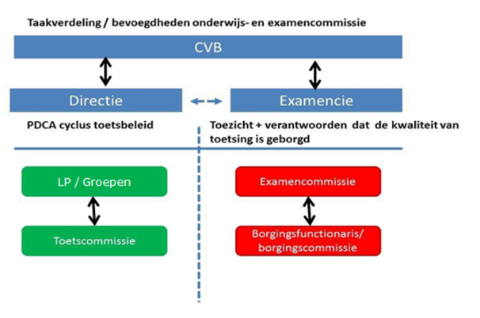
In het toetsbeleidsplan van de opleiding wordt nader ingegaan op toetsing binnen de opleiding.

4.4 Toetsprogramma

Zie bijlage OER.

Bronnenlijst

xxxx

Bijlage 1 – Compentiematrix (modules+leeruitkomsten+leerprestaties)

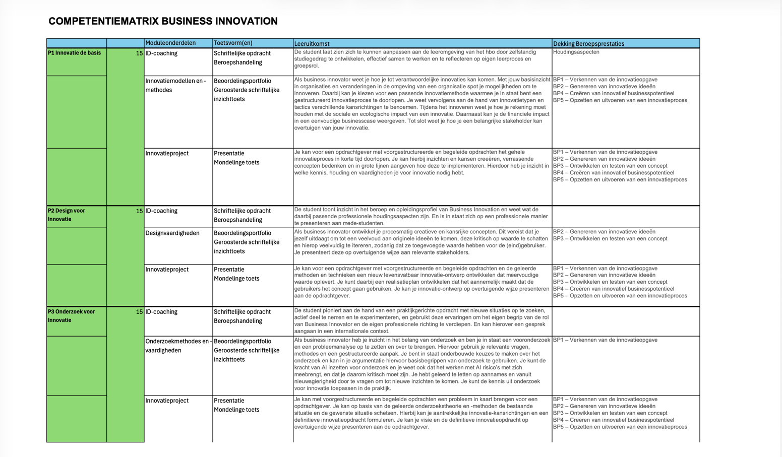
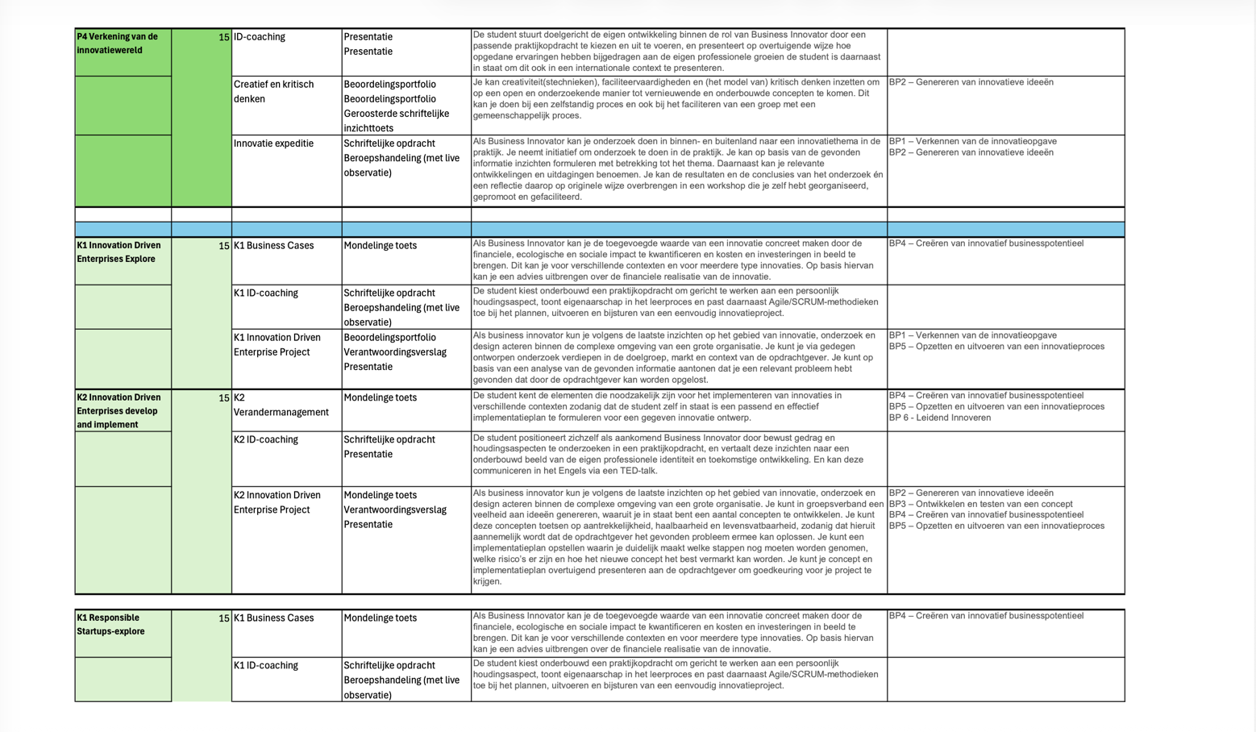

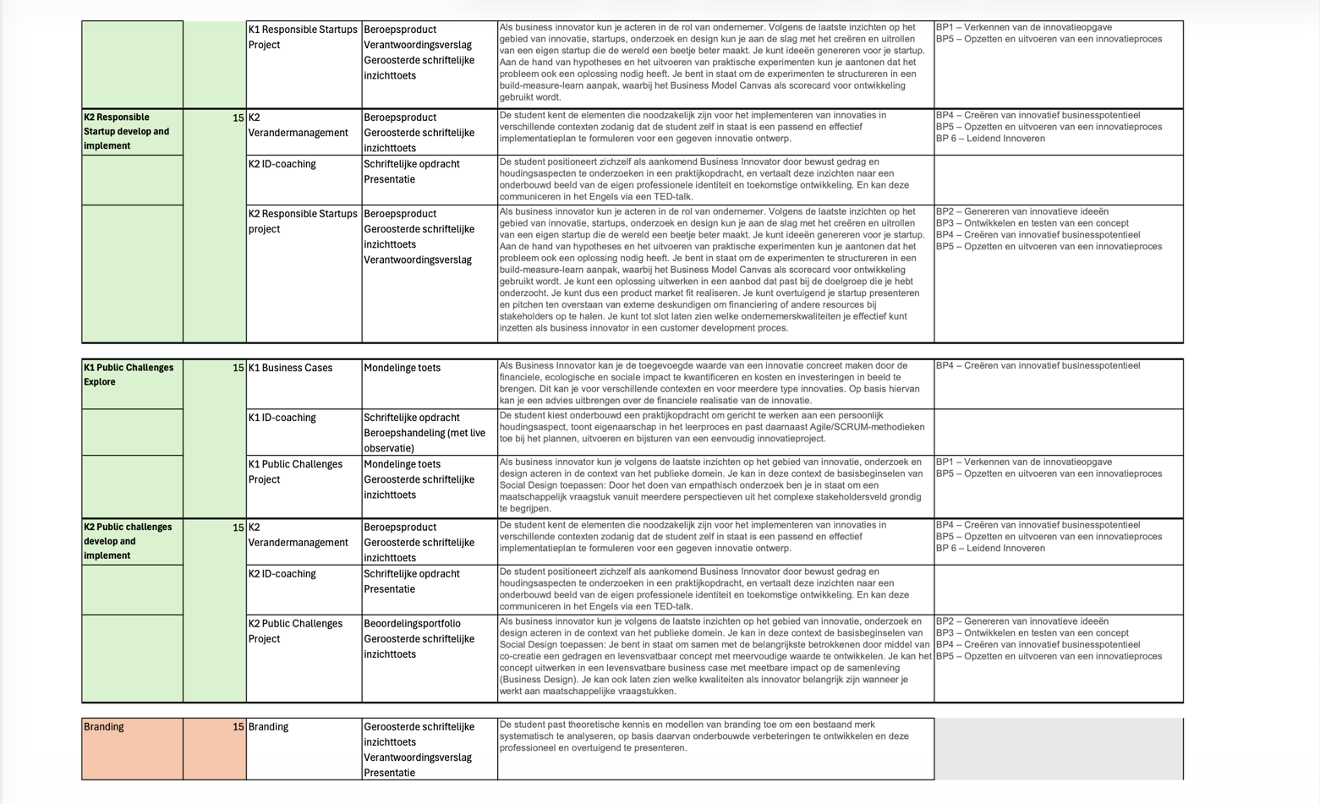
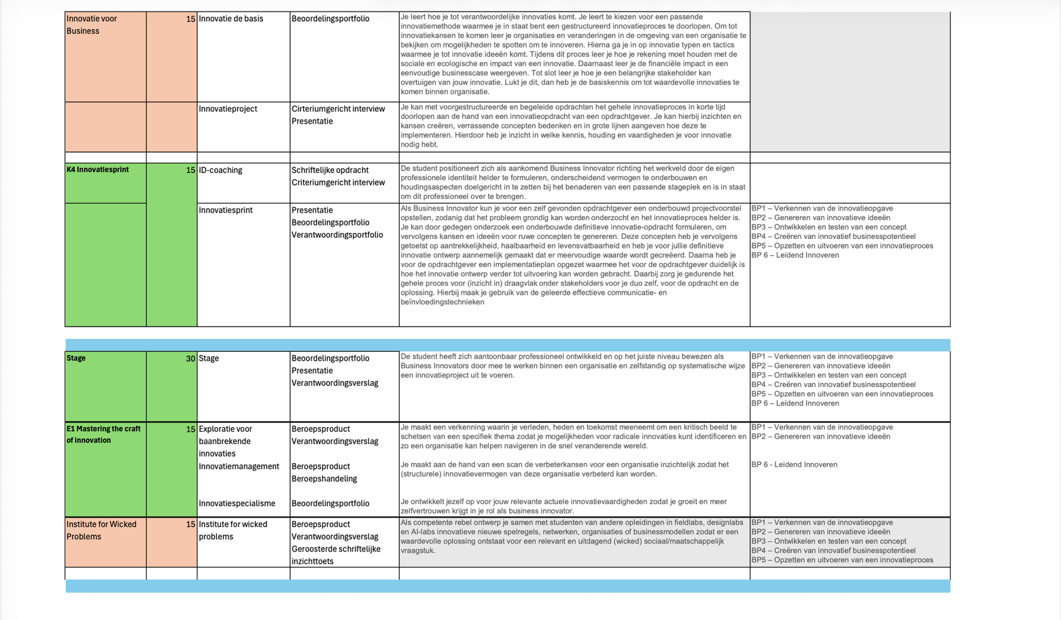
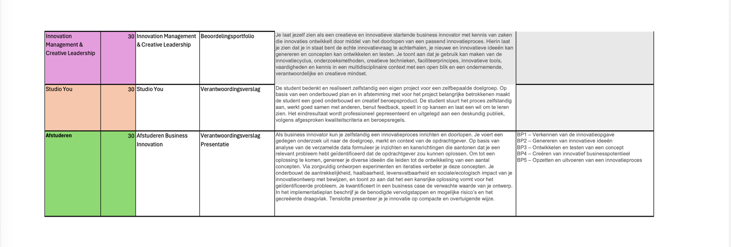

Bijlage 2 – Uitwerking beroepsprestaties

BP1 – Verkennen van de innovatieopgave

Gebaseerd op: LO 4.1 – Exploring the innovation challenge
De student herkent de werkelijke innovatieopgave achter een aanvankelijke vraag en definieert kansgebieden voor innovatie. Dit doet de student door passende onderzoeksstrategieën te ontwikkelen en uit te voeren, inclusief de analyse van kwalitatieve en kwantitatieve data. Het begrijpen van de onderliggende uitdaging is een cruciale stap in het ontwikkelen van succesvolle innovaties.

BP2 – Genereren van innovatieve ideeën

Gebaseerd op: LO 4.2 – Creating ideas
De student zet een proces op en faciliteert dit om meerdere originele ideeën te genereren, gebruikmakend van effectieve divergerende en convergerende technieken. Een brede ideeënbasis vergroot de kans op waardevolle concepten. Door convergenttechnieken worden de meest kansrijke ideeën geselecteerd voor verdere ontwikkeling.

BP3 – Ontwikkelen en testen van een concept

Gebaseerd op: LO 4.3 – Developing solutions
De student ontwikkelt, evalueert en selecteert oplossingen voor de innovatieopgave door concepten te testen en iteratief te verbeteren. De student kan de wenselijkheid, haalbaarheid en levensvatbaarheid van een oplossing onderbouwen met verzameld bewijs. Het ontwikkelen van een waardevol concept vraagt om zorgvuldige selectie en rigoureus testen.

BP4 – Creëren van innovatief businesspotentieel

Gebaseerd op: LO 4.4 – Implementing solutions
De student identificeert de activiteiten die nodig zijn om de innovatie succesvol te implementeren, met oog voor stakeholders en mogelijke risico's. De activiteiten worden vertaald naar een financieel plan. Een innovatieconcept kan niet slagen zonder een gedegen implementatieplan; het bieden van een doordacht plan is een belangrijke manier om een project af te ronden.

BP5 – Opzetten en uitvoeren van een innovatieproces
Gebaseerd op: LO 4.5 – Organizing projects
De student initieert en organiseert het innovatieproject zelfstandig, bouwt aan samenwerking en draagvlak binnen en buiten de organisatie, en toont aan te kunnen omgaan met onverwachte omstandigheden zonder het zicht op de innovatieopgave te verliezen. Business Innovation professionals moeten zelfstandig kunnen functioneren en steun weten te mobiliseren voor initiatieven die binnen een organisatie als disruptief worden ervaren.

Leidend innoveren – curriculumonderdeel (LO 4.6)

LO 4.6 Leading innovation is opgenomen in het LOP 2025–2030 als zesde leeruitkomst. De student begrijpt de structuur en cultuur van de organisatie en gebruikt dit inzicht om de organisatie te helpen een klimaat te creëren voor succesvolle innovatie. Succesvolle innovatie hangt immers af van hoe een organisatie is ingericht en hoe open de bedrijfscultuur staat voor het doorbreken van de status quo.
Deze leeruitkomst is nieuw ten opzichte van het vorige profiel en vraagt een bewuste inbedding in het curriculum voordat deze verantwoord getoetst kan worden bij afstuderen. Leidend innoveren heeft daarom vanaf dit studiejaar een vaste plek in het curriculum gekregen, in de vorm van onderwijs, opdrachten en reflectie, maar wordt bij het huidige afstudeercohort nog niet getoetst als afstudeereis. Vanaf het eerstvolgende cohort maakt ook deze leeruitkomst deel uit van de afstudeerbeoordeling.

